  - Beschrijving release ‘Torvalds’
  - Xpert Suite

Datum | 24-02-2021
Classificatie | Openbaar

inhoudsopgave

1 Algemeen 3
2 Basis Xpert Suite 3
2.1 XS Beheer 3
2.1.1 Optionele rol binnen casemanagementteam 3
2.1.2 Aankondiging functionaliteit: Configuratieparameter-beheer 4
2.2 XS Gebruiker 4
2.2.1 Extern traject kenmerk bewerken bij niet-verzuim trajecten 4
3 Modules 5
3.1 Medisch dossier 5
3.1.1 Overzicht Re-integratie activiteiten / Logboek 5
3.2 Agenda 6
3.2.1 Oproepverzoeken aanmaakbron prioriteit in automatisch plannen (BETA) 6
3.2.2 Voorkeurstraject instellen voor oproepverzoeken 6
4 Integraties 7
4.1 Koppelplatform 7
4.1.1 Key algoritme 7

Algemeen
Wij nemen woensdag 24 februari een release van de Xpert Suite met een aantal bugfixes en functionele wijzigingen in productie. Hierdoor zal tussen 20.00 en 22.00 uur meerdere (korte) verstoringen in het gebruik mogelijk zijn, wij adviseren daarom enkel in te loggen wanneer dat noodzakelijk is.

Volgende geplande release: woensdag 10 maart (deze planning is onder voorbehoud).

Basis Xpert Suite

XS Beheer

Optionele rol binnen casemanagementteam
Bij het inrichten van casemanagementteams is het tot deze release altijd verplicht geweest om voor elke ingestelde gebruikersgroep een gebruiker te kiezen. In deze release is functionaliteit toegevoegd waarmee een rol binnen een casemanagement team optioneel gemaakt kan worden.

Instellen casemanagementteam
Tot deze release werden door verschillende klanten ‘dummy’-gebruikers aangemaakt, vaak met een benaming als ‘Geen gebruiker gekozen’, die enkel bedoeld waren zodat een gebruiker geen verplichte keuze hoefde te maken. Met de toegevoegde functionaliteit wordt het voor gebruikers mogelijk om optionele rollen leeg te laten, waarmee het inrichten van een casemanagement team minder tijdrovend is. Het leeg laten van de optionele rollen is mogelijk op zowel werkgeverniveau (Nieuwe beheer) als op map- en afdelingsniveau (Klassiek beheer via 1. Organisatiestructuur).

Filteren op trajecten en taken
Met deze nieuwe inrichtingsmogelijkheden kan het voorkomen dat er taken of trajecten tussen wal en schip vallen, wanneer er geen enkele rol toegewezen wordt op een niveau. Daarom is op de taken- en trajectenfilter de extra optie gekomen om taken of trajecten te laten zien die aan niemand binnen een casemanagementteam zijn toegewezen.

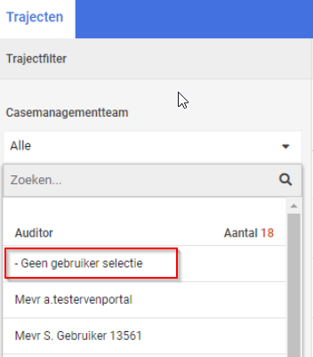

Beheer
Voor beheerders is het vanaf deze release mogelijk om bij de instellingen van de gebruikersgroep aan te geven dat dit géén verplichte rol is binnen het casemanagementteam. Beheerders kunnen dit instellen op de gebruikersgroep via het nieuwe gebruikersbeheer.

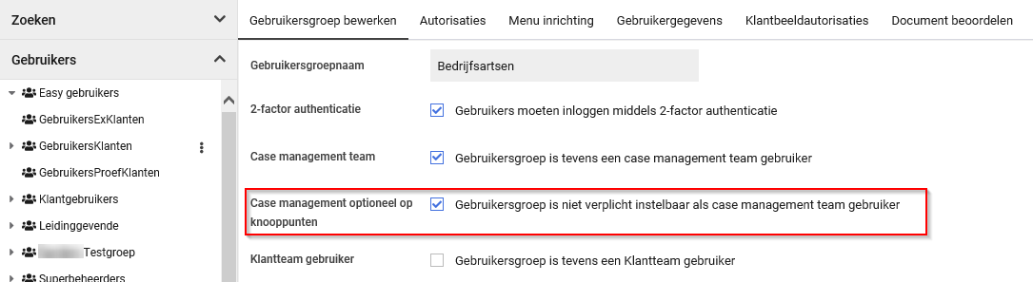

De XpertSuite maakt vervolgens automatisch onderhuids ‘Casemanagement Configuratiegebruikers’ aan, die bij de filtering op niet toegewezen trajecten/taken worden gebruikt. Deze configuratiegebruikers zijn zichtbaar in gebruikerbeheer, maar worden door de XpertSuite beheerd.

Aankondiging functionaliteit: Configuratieparameter-beheer
Zoals aangekondigd in de vorige releasenotes worden beheerschermen voor configuratieparameters geleidelijk uitgerold. In deze release zijn beheerschermen voor configuratieparameter-groepen toegevoegd binnen Xpert Suite Beheer onder het kopje ‘Applicatieinstellingen’.

Op dit moment kunnen enkel bestaande groepen beheerd worden en is het nog niet mogelijk om groepen toe te voegen. Configuratieparameters zelf worden ook in deze release ook nog nergens in de applicatie gebruikt. Zodra deze functionaliteit te gebruiken is, zal meer informatie gecommuniceerd worden in de releasenotes.

XS Gebruiker

Extern traject kenmerk bewerken bij niet-verzuim trajecten
In deze release is er ook een mogelijkheid toegevoegd om een extern traject kenmerk te wijzigen voor trajecten die niet gerelateerd zijn aan verzuim. Om dit mogelijk te maken voor gebruikers, kunnen er twee nieuwe actielinks ingericht worden op portalbeheer: ChangeExternalWorkflowProperty (om een extern traject kenmerk te wijzigen direct vanuit dossier) en ChangeExternalWorkflowPropertySearch (om naar een dossier zoek scherm te gaan, om daar vervolgens een extern traject kenmerk te wijzigen).

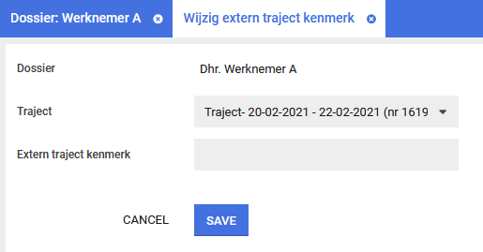

Wanneer de actielinks zijn ingericht, kan een gebruiker het extern traject kenmerk wijzigen van trajecten waarvoor zij de protocolautorisatie hebben om het te zien en te corrigeren. Als één van deze twee autorisaties missen, kan dat traject niet gekozen worden in het onderstaande scherm. Ook zijn alle verzuim gerelateerde trajecten niet zichtbaar in de dropdown. Bij een geselecteerd traject wordt het externe kenmerk veld getoond. Als er al een bestaand kenmerk was ingevuld, wordt dat ook getoond in het tekstveld.

Na het registreren of wijzigen van het extern traject kenmerk, is het nieuwe kenmerk zichtbaar in het trajecten overzicht in de Extern Id kolom, zoals in het onderstaande screenshot.

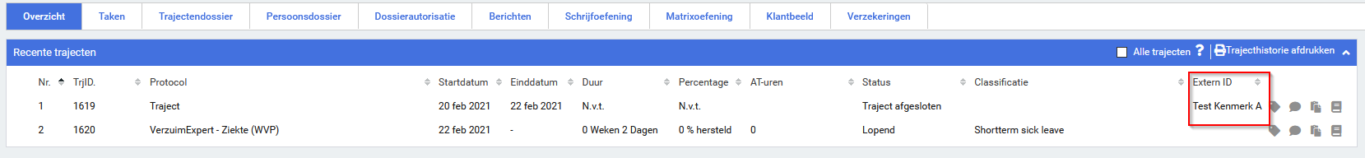

Modules

Medisch dossier

Overzicht Re-integratie activiteiten / Logboek
Het ontwerp van het overzicht re-integratie activiteiten (ORA) is vernieuwd en meer in lijn met overige onderdelen van de Xpert Suite. Verder is de naam van het ORA aangepast naar ‘Logboek’ in de Portal omgeving.

Het nieuwe logboek werkt in de basis op dezelfde manier als het oude ORA en is te bereiken via dezelfde locaties. De print-optie is uit het scherm gehaald, om te ontmoedigen de (vaak gevoelige) informatie in het logboek af te drukken. Als aanvulling is het logboek nu in te stellen als actielink, wat meer flexibiliteit geeft in de inrichting.

De autorisatie van het logboek is aangepast van de ‘document-autorisatie ORA’ naar een nieuwe autorisatie in het nieuwe autorisatie-beheer. Bestaande gebruikers met toegang tot het overzicht re-integratie activiteiten zullen automatisch ook toegang hebben tot het nieuwe logboek, hiervoor wordt een conversie uitgevoerd. Voor autorisatie welke gebruikers medische logregels mogen inzien is geen aanpassing doorgevoerd.

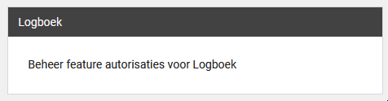

Agenda

Oproepverzoeken aanmaakbron prioriteit in automatisch plannen (BETA)
Bij het automatisch plannen is er een aanpassing gedaan op de prioriteit van plannen van oproepverzoeken op basis van hoe het oproepverzoek is aangemaakt. Bij het sorteren van de oproepverzoeken worden nu eerst oproepverzoeken ingepland die handmatig zijn aangemaakt, daarna worden eventuele oproepverzoeken ingepland die aangemaakt zijn door de triggerhandler.

Voorkeurstraject instellen voor oproepverzoeken
Vanaf deze release is het mogelijk om bij het aanmaken van oproepverzoeken een traject standaard geselecteerd of gestart te krijgen op basis van een nieuwe beheer optie. Bij spreekuursoorten beheer kan er een voorkeurstrajectsoort ingesteld worden. In de dropdown kan er een protocolvariatie gekozen met daarbij de actie die uitgevoerd moet worden bij het maken van een oproepverzoek.

Bij het maken van een oproepverzoek van de ingerichte spreekuursoort, wordt het traject met de gekozen protocolvariatie gekozen of gestart op basis van de actie. Bij de actie “Altijd een nieuw traject starten” wordt er automatisch een traject gestart. Als er al een bestaand traject van die protocolvariatie bestaat, dan kan het oproepverzoek alleen opgeslagen worden als meerdere trajecten van dezelfde protocol tegelijk mogen lopen. Bij de tweede actie, wordt er een lopend traject gezocht van de ingestelde protocolvariatie. Als er géén lopend traject gevonden kan worden, wordt er automatisch een nieuw traject gestart. Voor deze twee acties krijg je een melding te zien bij het aanmaken van een oproepverzoek.

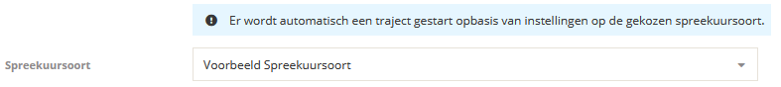

Als laatste, de actie “handmatig kiezen” kijkt of er een lopend traject van de ingestelde protocolvariatie bestaat. Als deze bestaat wordt deze voorgeselecteerd bij de keuze van het traject, anders wordt er de normale default selectie gedaan. De opties om een ander traject of een nieuwe te starten blijven zichtbaar zoals gewoonlijk.

In sommige situaties kunnen er geen voorkeurstrajecten gekozen en/of gestart worden. Dit kan bijvoorbeeld omdat het protocol niet gestart mag worden bij die werkgever, als de gebruiker de autorisaties mist voor het zien of starten van een traject met de gekozen protocolvariatie of wanneer het protocol niet gestart kan worden bij een oproepverzoek. In dat geval ziet de gebruiker de onderstaande melding bij het maken van een oproepverzoek.

Integraties

Koppelplatform

Key algoritme
In het koppelplatform kan voor SFTP accounts nu een key gegenereerd worden met het ssh-RSA algoritme, naast de bestaande ssh-Ed25519 optie. Welk algoritme voor de key gebruikt moet worden, is afhankelijk van onder andere de SFTP client die gebruikt wordt. Stem daarom af met de gebruiker of leverancier die de bestanden zal gaan aanleveren welk algoritme-key zij wensen.

